Об установлении границ (черты) сел Копжасар, Салтанат, Саралжын, Аккус, Борык, Бирлик, Ушкемпир
Совместное постановление акимата Жангалинского района Западно-Казахстанской области от 17 января 2023 года № 7 и решение Жангалинского районного маслихата Западно-Казахстанской области от 17 января 2023 года № 33-5. Зарегистрировано Департаментом юстиции Западно-Казахстанской области 24 января 2023 года № 7107
В соответствии с пунктом 5 статьи 108 Земельного кодекса Республики Казахстан, подпунктом 3) статьи 12 Закона Республики Казахстан "Об административно-территориальном устройстве Республики Казахстан", акимат Жангалинского района ПОСТАНОВЛЯЕТ и Жангалинский районный маслихат РЕШИЛ:
1. Установить границу (черту) села Копжасар Копжасарского сельского округа Жангалинского района общей площадью 195,8925 гектаров согласно приложению 1 к настоящему совместному постановлению и решению.
2.Установить границу (черту) села Салтанат Копжасарского сельского округа Жангалинского района общей площадью 94,6700 гектаров согласно приложению 2 к настоящему совместному постановлению и решению.
3. Установить границу (черту) села Саралжын Копжасарского сельского округа Жангалинского района общей площадью 64,2800 гектаров согласно приложению 3 к настоящему совместному постановлению и решению.
4. Установить границу (черту) села Аккус Пятимарского сельского округа Жангалинского района общей площадью 60,9492 гектаров согласно приложению 4 к настоящему совместному постановлению и решению.
5. Установить границу (черту) села Борык Пятимарского сельского округа Жангалинского района общей площадью 115,5713 гектаров согласно приложению 5 к настоящему совместному постановлению и решению.
6. Установить границу (черту) села Бирлик Бирликского сельского округа Жангалинского района общей площадью 99,3713 гектаров согласно приложению 6 к настоящему совместному постановлению и решению.
7. Установить границу (черту) села Ушкемпир Бирликского сельского округа Жангалинского района общей площадью 36,5500 гектаров согласно приложению 7 к настоящему совместному постановлению и решению.
8. Государственному учреждению "Аппарат акима Жангалинского района" в порядке, установленном законодательством Республики Казахстан, обеспечить размещение настоящего совместного постановления акимата Жангалинского района и решения Жангалинского районного маслихата на интернет-ресурсе акимата Жангалинского района после его официального опубликования.
9. Контроль за исполнением настоящего совместного постановления акимата Жангалинского района и решения Жангалинского районного маслихата возложить на курирующего заместителя акима Жангалинского района.
10. Настоящее совместное постановление акимата Жангалинского района и решения Жангалинского районного маслихата вводится в действие по истечении десяти календарных дней после дня его первого официального опубликования.
Аким Жангалинского района | Д. Закарин
Председатель маслихата | С. Жардемалиевд
Приложение 1 к совместному
постановлению и решению
акимата Жангалинского района
Западно-Казахстанской области
от 17 января 2023 года № 7 и
районного маслихата
от 17 января 2023 года № 33-5
Граница (черта) села Копжасар, Копжасарского сельского округа, Жангалинского района

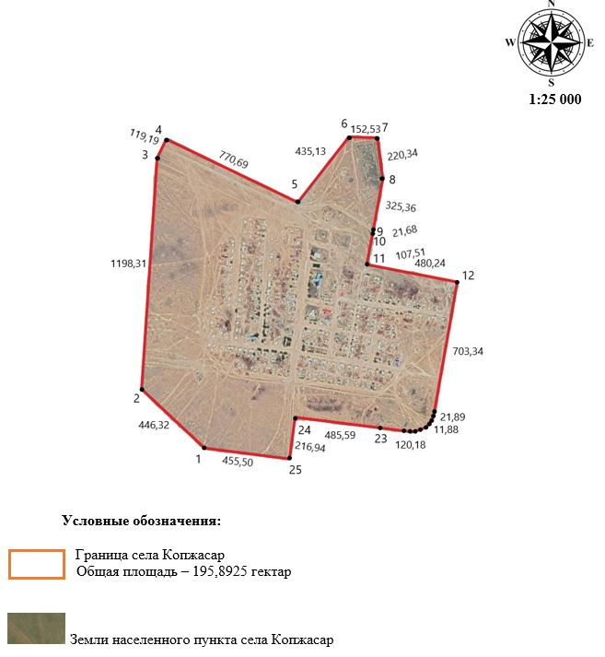

Приложение 2 к совместному
постановлению и решению
акимата Жангалинского района
Западно-Казахстанской области
от 17 января 2023 года № 7 и
районного маслихата
от 17 января 2023 года № 33-5
Граница (черта) села Салтанат, Копжасарского сельского округа, Жангалинского района

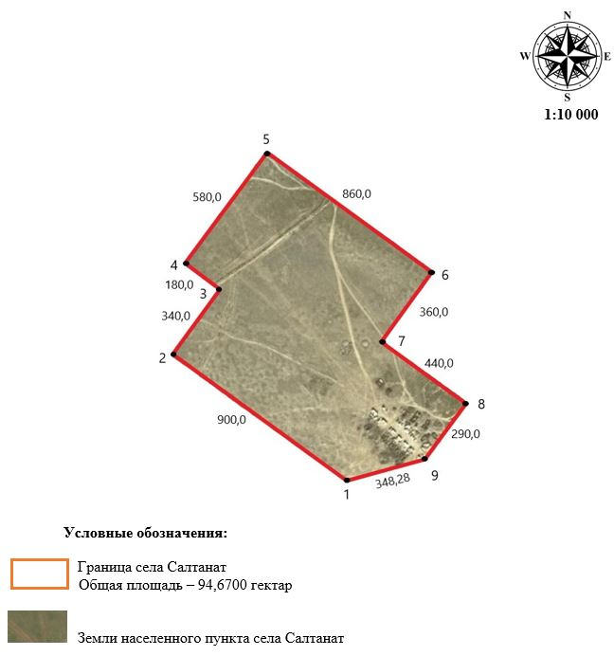

Приложение 3 к совместному
постановлению и решению
акимата Жангалинского района
Западно-Казахстанской области
от 17 января 2023 года № 7 и
районного маслихата от 17
января 2023 года № 33-5
Граница (черта) села Саралжын, Копжасарского сельского округа, Жангалинского района

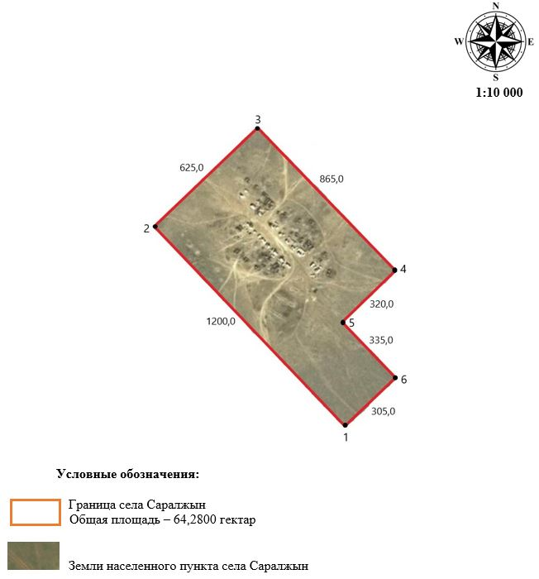

Приложение 4 к совместному
постановлению и решению
акимата Жангалинского района
Западно-Казахстанской области
от 17 января 2023 года № 7 и
районного маслихата
от 17 января 2023 года № 33-5
Граница (черта) села Аккус, Пятимарского сельского округа, Жангалинского района

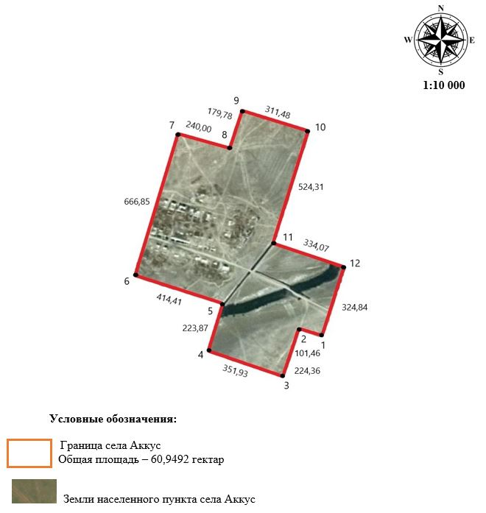

Приложение 5 к совместному
постановлению и решению
акимата Жангалинского района
Западно-Казахстанской области
от 17 января 2023 года № 7 и
районного маслихата
от 17 января 2023 года № 33-5
Граница (черта) села Борык, Пятимарского сельского округа, Жангалинского района

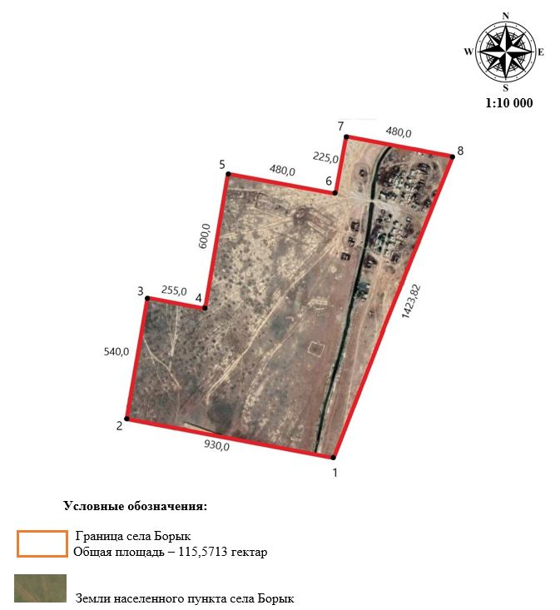

Приложение 6 к совместному
постановлению и решению
акимата Жангалинского района
Западно-Казахстанской области
от 17 января 2023 года № 7 и
районного маслихата
от 17 января 2023 года № 33-5
Граница (черта) села Бирлик, Бирликского сельского округа, Жангалинского района

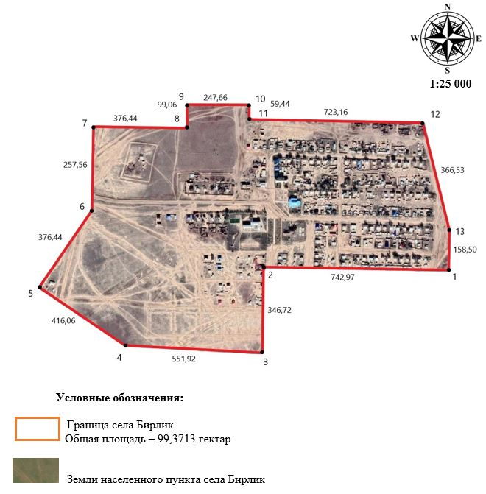

Приложение 7 к совместному
постановлению и решению
акимата Жангалинского района
Западно-Казахстанской области
от 17 января 2023 года № 7 и
районного маслихата
от 17 января 2023 года № 33-5
Граница (черта) села Ушкемпир, Бирликского сельского округа, Жангалинского района

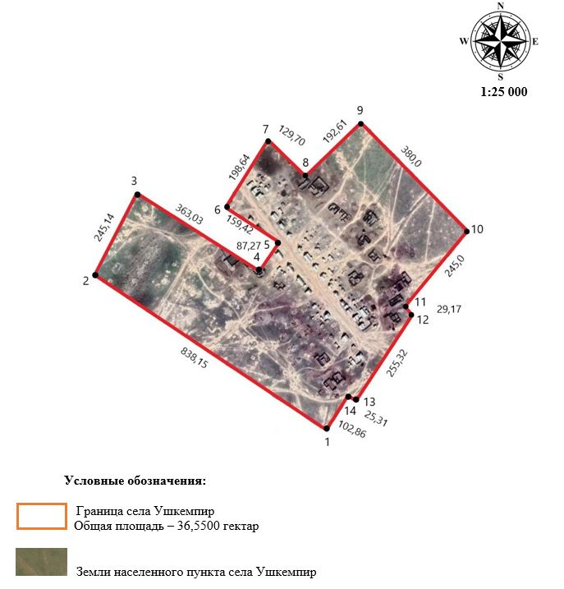

© 2012. РГП на ПХВ «Институт законодательства и правовой информации Республики Казахстан» Министерства юстиции Республики Казахстан

